批准立项年份 | 2007
通过验收年份 | 2012

国家级实验教学示范中心年度报告
（2025年1月1日——2025年12月31日）

示范中心名称：华西口腔医学基础国家级实验教学示范中心（四川大学）
示范中心主任：韩向龙
示范中心联系人及联系电话：郑庆华/028-85503471
所在学校名称：四川大学
所在学校联系人及联系电话：董丽萍/028-85403109；
谭翼/028-85408508

2026年3月25日填报
第一部分 年度报告编写提纲（限3000字以内）
一、人才培养工作和成效
（一）人才培养基本情况
2025年度中心面向口腔医学等6个专业1200余学生开放，开设实验课22门（独立开设10门），实验项目资源共计304个，实验项目271个，开展实验教学工作量17万余人学时。
- 人才培养成效评价等
本科生新立项大学生创新创业训练计划项目116项，获批专利21项，发表文章105篇，获省部级及以上竞赛奖励103人次。
二、人才队伍建设
（一）队伍建设基本情况
中心本年度固定人员140人，其中正高64人，副高45人，具有博士学位者119人。
- 队伍建设的举措与取得的成绩等
1.队伍建设举措
中心积极开展华西口腔师资队伍高质量发展系列活动。全年组织开展“大川观澜”青年教师职业成长工作坊56场，143位青年教师进行汇报分享。组织教师参加学院师德师风建设专题培训暨警示教育1200余人次；新职工培训会90余人次；高校新入职教师职业技能培训58人次。
2.队伍建设成效显著
本年度中心教师队伍获多项校级以上表彰奖励，包括：
（1）宝钢教育奖；
- 第七届全国高校混合式教学创新设计大赛特等奖；
- 第五届全国高校教师教学创新大赛新医科正高组二等奖；
- 2025全国仿真创新应用大赛一等奖2项；
- 第四届川渝青年教师风采大赛高校组一等奖；
- 2025年四川省教师数字素养提升实践活动一等奖2项；
- 2025全国口腔医学院校青年教师授课技能竞赛一等奖；
- 四川省首届教师人工智能应用能力大赛特等奖1项；
- 中华口腔医学会教案特邀展示、“全国口腔医学青年教师授课技能展示”特邀展示；
（10）课堂教学质量先进奖等校级奖励20人次。
三、教学改革与科学研究
（一）教学改革立项、进展、完成等情况
本年度新获批省部级教改项目11项，校级项目51项；3门课程获评教育部第三批国家级一流本科课程；实验教学数智化转型成果入选教育部第三批“人工智能+高等教育”典型应用场景案例，获评教育部第二批高等学校虚拟仿真教学创新实验室项目及案例团队。
（二）科学研究等情况
2025年中心教师主持省部级及以上科研项目145项，其中国家级项目77项；授权发明专利89项；在国内外刊物上发表论文528篇；出版专著12部;仪器设备的研制和改装4项。
四、信息化建设、开放运行和示范辐射
（一）信息化资源、平台建设，人员信息化能力提升等情况
1.信息化资源与平台建设
中心网址（http://www.hxkq.org/Html/News/Main/102.html）年度访问总量6.5万人次，信息化资源总量为6500Mb；面向全国各高校开放共享，共计参与3.2万余人次。
2.人员信息化能力提升
本年度中心组织人员参加国家级实验教学示范中心联席会活动共计13人次，并通过线上+线下专题讲座、会议交流等多种途径，提升中心人员的数字素养和应用人工智能技术开展实验教学的能力。
（二）开放运行、安全运行等情况
1.开放运行
2025年中心面向学生开展实习、毕业后/继续教育培训等活动合计5万余人学时，接待国内外40余所口腔医学院校及专家团队来中心交流访问，共计700余人次。
2.安全运行
中心持续加强实验室安全管理及入室师生的安全培训，2025年开展安全培训1320人次；年组织安全检查12次，通过自查杜绝安全隐患，保障了全年中心安全无事故。
（三）对外交流合作、发挥示范引领、支持中西部高校实验教学改革等情况
- 对外交流：学院与塞尔维亚贝尔格莱德大学口腔医学院签署共建口腔仿真实验室协议，成功实现设备“出海”，推进国际教学合作；自主研发实验教学装备参展2025年FDI世界口腔医学大会，获国际广泛关注。
2.示范引领：实验教学案例《数智融合驱动口腔正畸虚拟仿真实验创新》荣获教育部2024年全国教师信息素养提升实践活动高等教育专项标杆作品，案例负责人受邀做大会专题报告（口腔领域唯一）；中心教师受邀在全国大会做大会发言，合计37人次。
3.教学帮扶与资源共享：接收西藏大学等3所西部高校合计18名学生来中心交流学习；同上海交通大学、武汉大学等130余所院校共享中心线上虚拟仿真实验教学资源。
4.举办会议和活动：中心本年度共举办“一带一路”微创数字化牙体牙髓诊疗技术国际培训班、2025年度国际课程周（UIP）暨亚洲校园联合学术会等7次大型会议和培训；主办“2025年国际口腔医学本科生操作技能大赛”等3次赛事活动。全年开展科普讲座及活动36次。
五、示范中心大事记
（一）有关媒体对示范中心的重要评价，附相应文字和图片资料。
1.中央电视台报道我院运用AI大模型助力教学升级
中央电视台《东方时空》报道我院积极推进AI技术与医学教育深度融合，运用“华西口腔智联大模型”助力教学升级，着力自主培养更多适应科技发展的复合型拔尖创新人才。
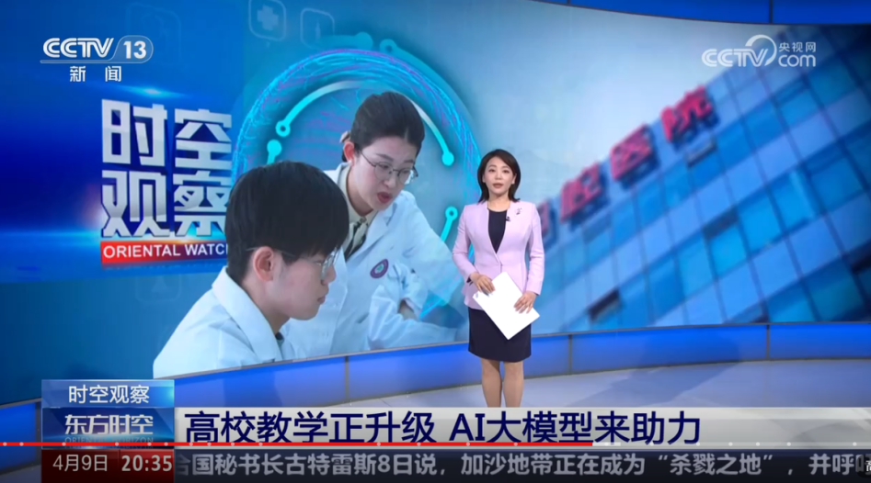
2.《光明日报》、新华社等多家媒体报道我院育人成果
近日，《光明日报》、新华社等多家媒体报道我院在口腔医学人才培养方面的突出成果。
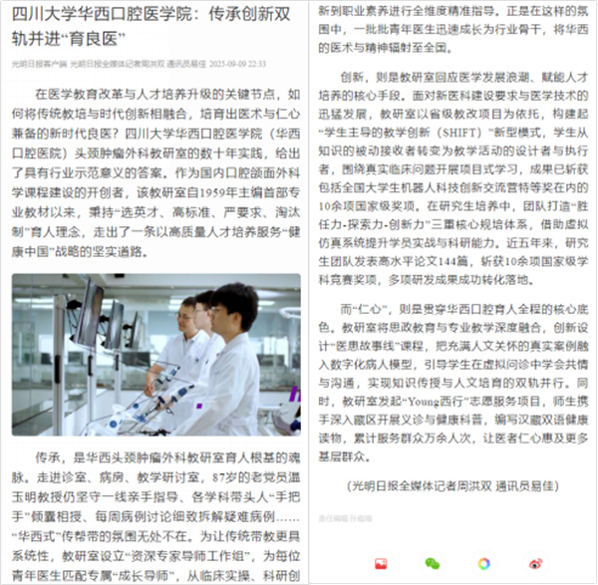

（二）省部级以上领导同志视察示范中心的图片及说明等
1.顺利迎接教育部本科教育教学审核评估现场考核
12月2日，中心迎接本轮教育部本科教育教学审核评估现场考核，获专家组一致好评。
2.顺利完成教育部高等教育司来院调研视察工作
12月5日，教育部高教司一行莅临我院进行现场调研，走访了我院华西口腔医学基础国家级实验教学示范中心，并进行学生座谈会。
（三）其它对示范中心发展有重大影响的活动等
1.四川大学未来学习中心——口腔医学IDEA中心揭牌
2025年9月29日上午，四川大学未来学习中心——口腔医学IDEA中心揭牌仪式在我院举行。四川大学副校长游劲松教授、教务处（招生办公室）处长党跃武教授、全体在家院领导、各学科系主任及职能部门负责人共同出席。
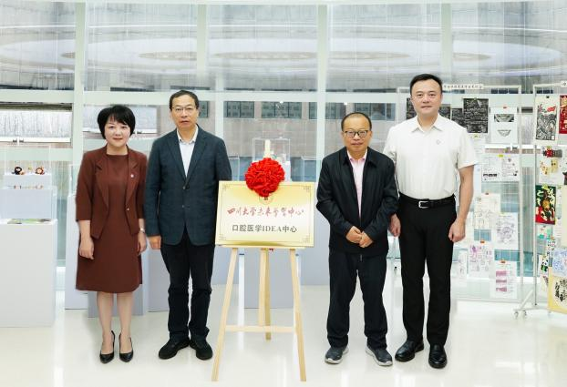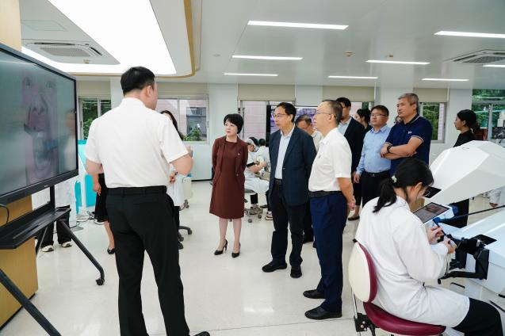
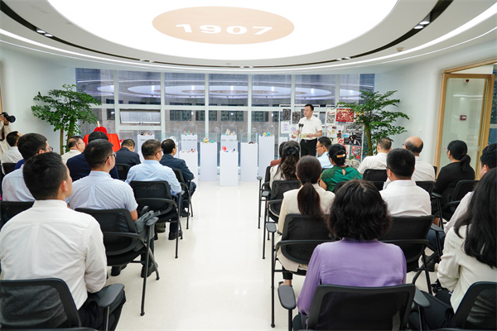
2.我院智慧教学案例获2025年全国高校教师教学发展中心工作会表彰
2025年11月7日，由教育部高等教育司指导的“全国高校教师教学发展中心工作会”在北京召开。我院报送的“《口腔正畸学》智慧教学模式创新与实践”案例成功入选，充分体现了学院在推动教师教学能力提升与教学模式创新方面取得的扎实成效。
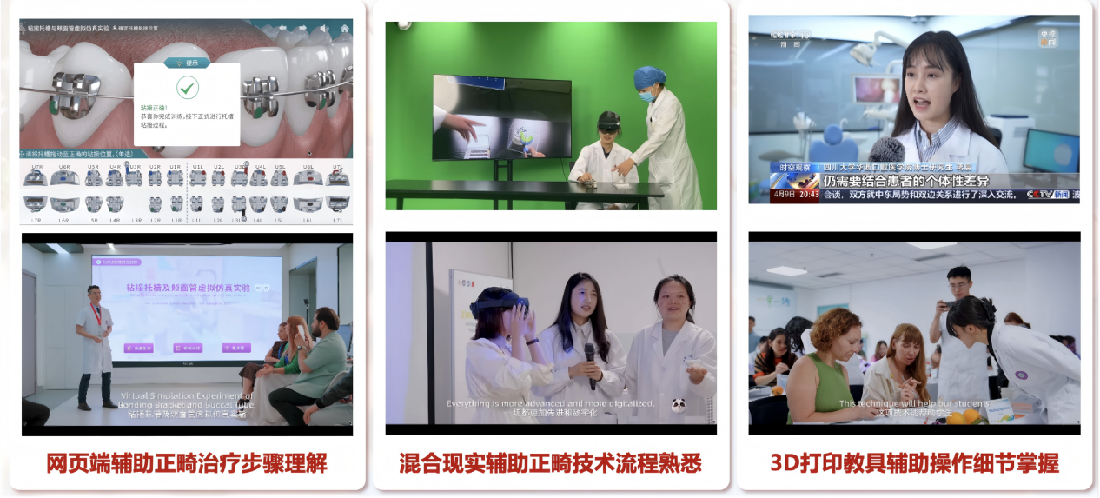
3.我院成功举办"一带一路"微创数字化牙体牙髓诊疗技术国际培训班开幕式
2025年6月9日，"一带一路"微创数字化牙体牙髓诊疗技术国际培训班在我院隆重开幕，本次培训为期两周，汇聚“一带一路”沿线13个国家学员，由国际顶尖专家和我院牙体牙髓病科团队联合授课，重点培养微创数字化诊疗的核心能力。
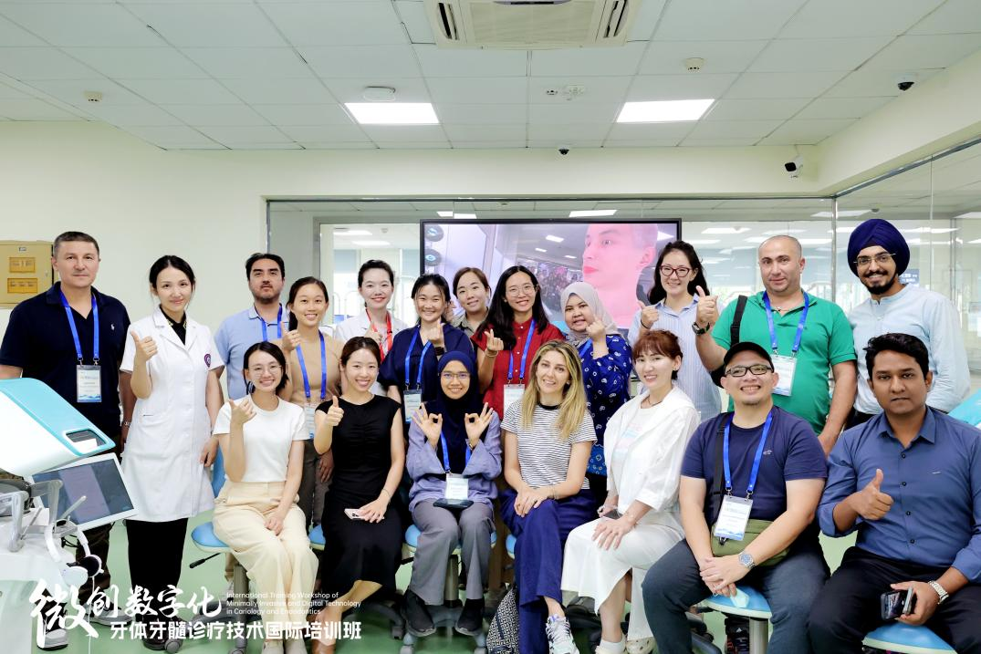
六、示范中心存在的主要问题
现有教学体系智能化程度不足，缺乏对师生动态数据的采集、分析和监测，难以支撑学生个性化路径的精准规划。
七、所在学校与学校上级主管部门的支持
（一）实验师资队伍建设支持
在学校统一组织与经费支持下，中心多次派实验队伍参加国家级实验教学示范中心联席会等相关会议和多项教学培训活动，有力提升了实验教学管理、实验教辅、技术队伍的学术理论水平和技能水准。
（二）各项经费支持保障中心建设
在学校、实验室及设备管理处大力支持下，中心完成2楼、3楼实验室仿头模设备更新升级，显著改善中心教学环境；耗材购置、设备维修等方面的经费有力保障实验教学课程及活动正常开展。
八、下一年发展思路
推动建设IDEA未来学习中心2.0，在教学动态数据进行采集、分析和监测基础上，绘制智能化学情画像，AI精准规划学生个性化学习路径；基于实验室智慧管理平台完善开放预约管理制度，支撑学生自主学习与教师教学研究。

注意事项及说明：
1.文中内容与后面示范中心数据相对应，必须客观真实，避免使用“国内领先”“国际一流”等词。
2.文中介绍的成果必须带有示范中心成员的署名。
3.年度报告的表格行数可据实调整，不设附件，请做好相关成果支撑材料的存档工作。

